Previerka rovnice a nerovnice skupina „A“

I. Riešte rovnice a urobte aj skúšku správnosti:

1./ 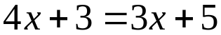

2./ 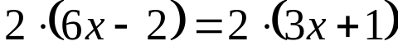

II.Riešte nerovnice, riešenie znázornite na číselnej osi a zapíšte
ako interval:

3./ 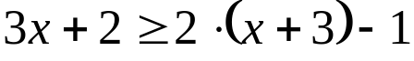

4./ 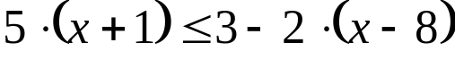

Previerka rovnice a nerovnice skupina „B“

I. Riešte rovnice a urobte aj skúšku správnosti:

1./ 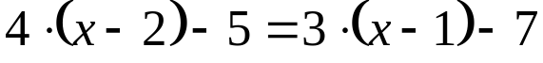

2./ 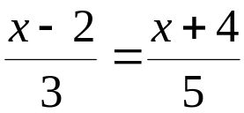

II.Riešte nerovnice, riešenie znázornite na číselnej osi a zapíšte
ako interval:

3./

4./ 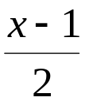 < 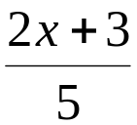

Previerka rovnice a nerovnice skupina „C“

I. Riešte rovnice a urobte aj skúšku správnosti:

1./ 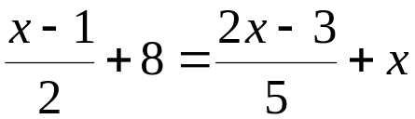

2./ 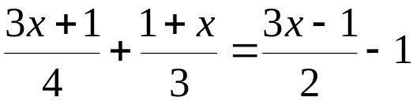

II.Riešte nerovnice, riešenie znázornite na číselnej osi a zapíšte
ako interval:

3./ <

4./  

